ВСЕРОССИЙСКАЯ ОЛИМПИАДА ШКОЛЬНИКОВ ИСТОРИЯ.

11 КЛАСС ОТВЕТЫ И КРИТЕРИИ ОЦЕНИВАНИЯ

**Максимальный балл за работу – 126.**

Какие из перечисленных событий относятся к тому же веку, что и появление источника, фрагмент которого приведён?

А мы все бояре и дворяне, и дьяки думные, и приказные люди, и торговые люди, и стрельцы, и казаки, и всех чинов служилые люди Московского государства великому государю королевичу Владиславу Жигимонтовичу и детям его целовали святой животворящий крест Господень на том, что нам ему вовеки служити, как прежним прирождённым государям. <...> А на которой мере государю королевичу Владиславу Жигимонтовичу быти на Российском государстве, и о том мы бояре <...> дали гетману письмо по статьям, и на те статьи дал нам боярам гетман запись и утвердил своею рукою и печатью, и на той записи целовали крест гетман и все полковники за великого государя Жигимонта короля.

1. Заключение Ям-Запольского мира
2. Создание Соборного уложения
3. Отмена местничества
4. Появление стрелецкого войска
5. Отмена кормлений
6. Появление полков «нового строя»

**Ответ:** 2, 3, 6.

**За каждый правильный ответ – 1 балл. Если выбрано больше 4 утверждений, то 0 баллов. За каждый неверный выбор штраф – 1 балл. Максимум за задание – 3 балла.**

**Задание 2.**

Отметьте исторических деятелей, являвшихся современниками битвы, описание которой приведено в отрывке.

Царь же со всеми татарами пошёл по Литовской земле мимо Мценска, Любутска и Одоева и, придя, стал у Воротынска, ожидая, что король придёт к нему на помощь. Король же не пришёл к нему и сил своих не послал – были у него свои междоусобия, воевал тогда Менгли-Гирей, царь перекопский, королевскую Подольскую землю, помогая великому князю.

1. Иван III
2. Мамай
3. Ахмат
4. Казимир IV
5. Дмитрий Донской
6. Ягайло
7. Узбек

**Ответ:** 1, 3, 4.

**За каждый правильный ответ – 1 балл. Если выбрано больше 5 утверждений, то 0 баллов. За каждый неверный выбор штраф – 1 балл. Максимум за задание – 3 балла.**

**Задание 3.**

Какие из перечисленных терминов (выражений) появились в период правления монарха, с деятельностью которого связано событие, отражённое на приведённой иллюстрации?

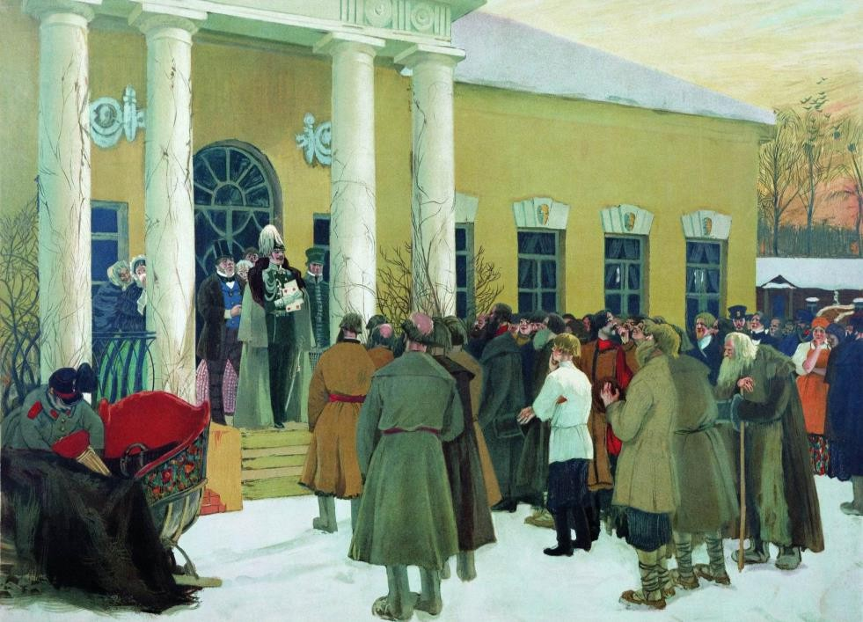

1. Картофельные бунты
2. Мировой судья
3. Нота Горчакова
4. Выкупные платежи
5. Священный союз
6. Бироновщина

**Ответ:** 2, 3, 4.

**За каждый правильный ответ – 1 балл. Если выбрано больше 4 утверждений, то 0 баллов. За каждый неверный выбор штраф – 1 балл. Максимум за задание – 3 балла.**

**Задание 4.**

Найдите лишний, т. е. выбивающийся из принципа образования ряда, элемент.

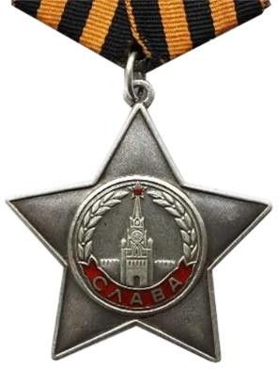А) Б) 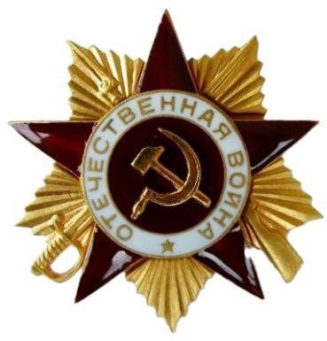 В) 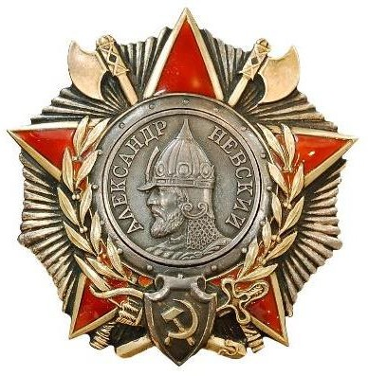

Г) 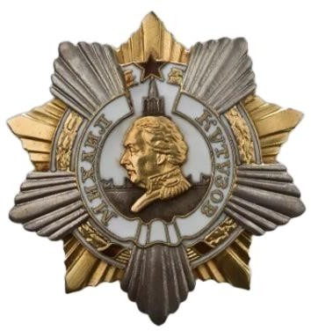 Д) 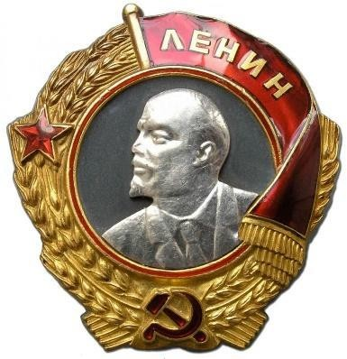 Е) 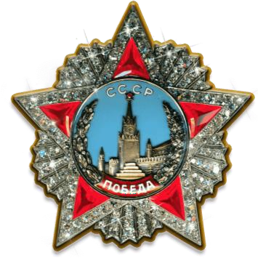

**Ответ:** Д.

**За верный выбор 1 балл.**

**Задание 5.**

Найдите лишний, т. е. выбивающийся из принципа образования ряда, элемент.

А) 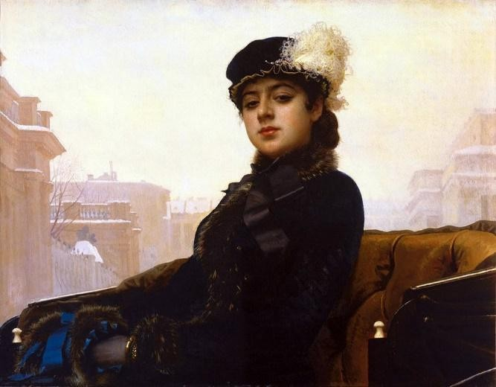 Б) 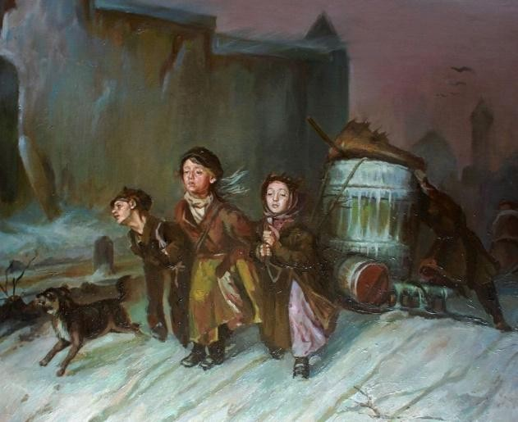

В) 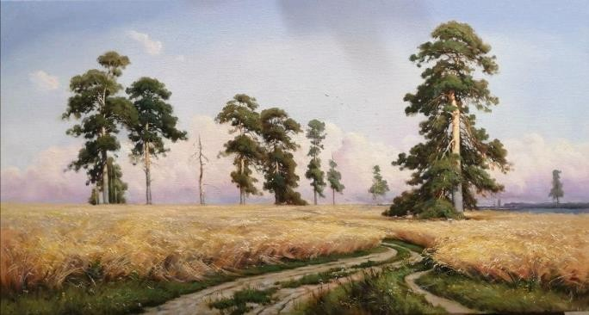 Г) 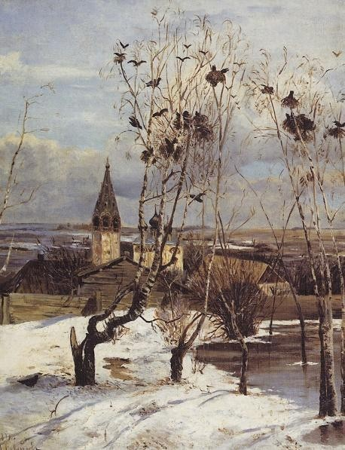

Д) 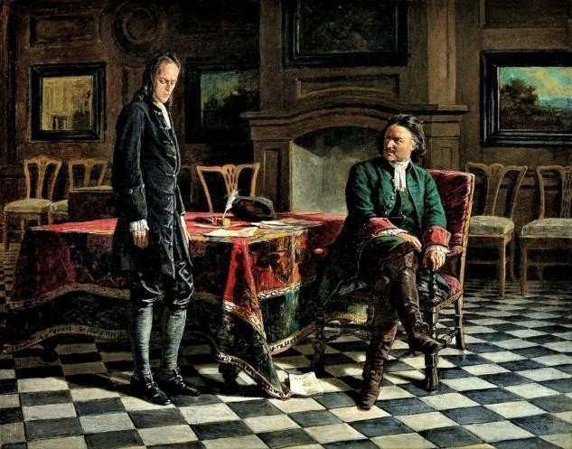 Е) 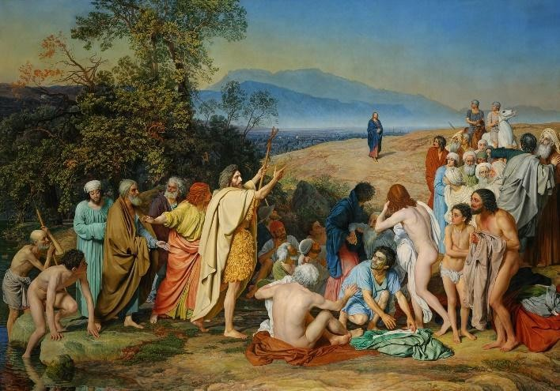

**Ответ:** Е.

**За верный выбор 1 балл.**

**Задание 6.**

Прочитайте отрывки из российских исторических документов XX в. и расположите их в соответствии с хронологической последовательностью появления этих документов – от раннего (1) к позднему (5).

А) Товарищи и граждане! В Кронштадте <…> на основании воли широких масс, моряков и красноармейцев, власть в городе и крепости от коммунистов перешла без единого выстрела в руки Временного Революционного Комитета. Широкие массы трудящихся поставили себе целью общими дружными усилиями вывести республику из того состояния разрухи, с которой не могла справиться коммунистическая партия. В городе создан образцовый порядок. Советские учреждения продолжают работать.

Б) Статья 1. Россия с одной стороны и Германия, Австро-Венгрия, Болгария и Турция с другой объявляют, что состояние войны между ними прекращено; они решили впредь жить между собой в мире и дружбе.

В) В целях срочной поставки хлеба для нужд Красной Армии и бесхлебных районов и в развитие декретов Всероссийского Центрального Исполнительного Комитета Советов о хлебной монополии и о натуральном налоге устанавливается нижеследующий порядок отчуждения излишков зерновых хлебов и фуража в распоряжение государства.

Ст. 1. Всё количество хлебов и зернового фуража, необходимое для удовлетворения государственных потребностей, развёрстывается для отчуждения у населения между производящими губерниями.

Г) 1) Помещичья собственность на землю отменяется немедленно без всякого выкупа.

2) Помещичьи имения, равно как все земли удельные, монастырские, церковные, со всем их живым и мёртвым инвентарём, усадебными постройками и всеми принадлежностями, переходят в распоряжение Волостных Земельных Комитетов и Уездных Советов Крестьянских Депутатов, впредь до разрешения Учредительным Собранием вопроса о земле.

Д) Воля народов советских республик, собравшихся недавно на съезды своих Советов и единодушно принявших решение об образовании «Союза Советских Социалистических Республик», служит надёжной порукой в том, что Союз этот является добровольным объединением равноправных народов, что за каждой республикой обеспечено право свободного выхода из Союза, что доступ в Союз открыт всем социалистическим советским республикам, как существующим, так и имеющим возникнуть в будущем, что новое союзное государство является достойным увенчанием заложенных ещё в октябре 1917 года основ мирного сожительства и братского сотрудничества народов, что оно послужит верным оплотом против мирового капитализма и

новым решительным шагом по пути объединения трудящихся всех стран в мировую Социалистическую Советскую Республику.

**Ответ:**

|  |  |  |  |  |
| --- | --- | --- | --- | --- |
| 1 | 2 | 3 | 4 | 5 |
| **Г** | **Б** | **В** | **А** | **Д** |

**По 1 баллу за каждую верную позицию. Максимум за задание – 5 баллов.**

**Задание 7.**

Расположите в хронологической последовательности события первой половины XX в. от раннего (1) к позднему (4).

А) Великая депрессия

Б) Основание Веймарской республики В) Создание Лиги Наций

Г) Поход на Рим

**Ответ:**

|  |  |  |  |
| --- | --- | --- | --- |
| 1 | 2 | 3 | 4 |
| **Б** | **В** | **Г** | **А** |

**По 1 баллу за каждую верную позицию. Максимум за задание – 4 балла.**

**Задание 8-11.**

Внимательно рассмотрите схему и ответьте на вопросы.

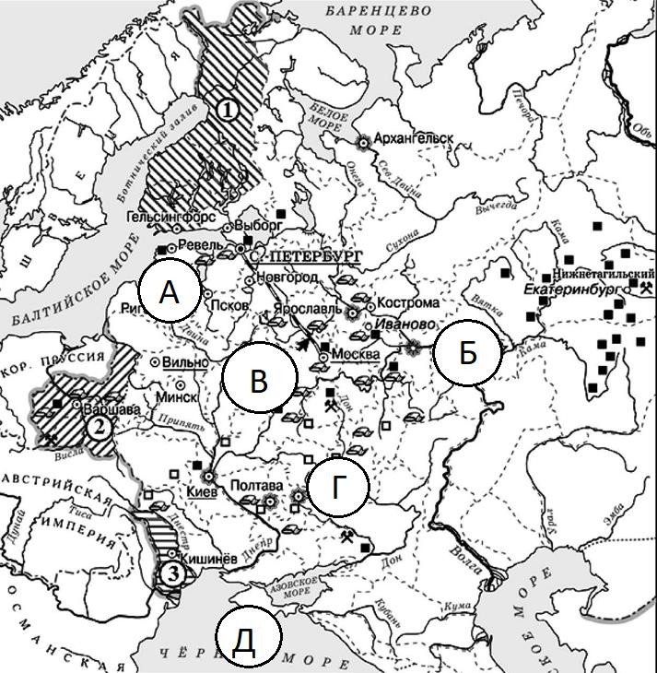

1. Укажите название мирного договора, по которому в состав Российской империи вошла территория, обозначенная цифрой «3».
2. Ништадтский
3. Вечный
4. Ясский
5. Кючук Кайнарджийский
6. Бухарестский
7. Тильзитский

**Ответ:** 5

**За верный ответ – 1 балл.**

1. Выберите страну, которая передала России территорию, обозначенную цифрой «1».
2. Австрия
3. Пруссия
4. Швеция
5. Турция
6. Персия

**Ответ:** 3

**За верный ответ – 1 балл.**

1. Укажите букву, обозначающую город, захваченный войсками противника во время правления императора, при котором состоялись все отмеченные на карте присоединения территорий.

**А Б В Г Д**

**Ответ:** В

**За верный ответ – 1 балл.**

1. Выберите верные утверждения.
2. На карте отмечен город, рядом с которым произошло ключевое сражение Северной войны.
3. Во всех городах, обозначенных на схеме буквами (А-Д), к концу XIX в. существовали Императорские университеты.
4. Город, обозначенный на схеме буквой Д, был основан при том же правителе, при котором был заключён Георгиевский трактат.
5. На карте отмечена железная дорога, названная в честь основавшего её правителя.
6. Город, обозначенный на схеме буквой А, ни разу не менял своего названия за время нахождения в составе Российской империи.
7. На карте отмечен город, названный в честь императрицы Екатерины II.

**Ответ:** 1, 3, 4.

**За каждый правильный ответ – 1 балл. Если выбрано больше 4 утверждений, то 0 баллов. За каждый неверный выбор штраф – 1 балл. Максимум за задание – 3 балла.**

**Задание 12.**

Перед вами графики, отражающие различные стороны развития России в XVIII– XIX веках. Установите соответствие между графиками и показателями, которые эти графики отражают.

А) 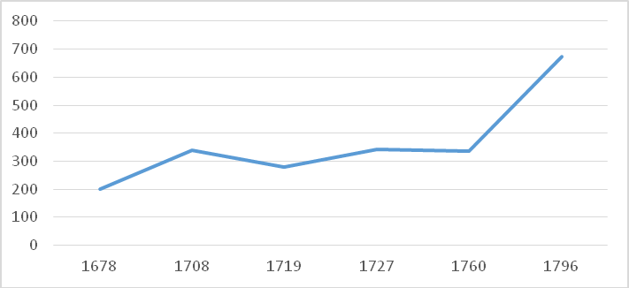

Б) 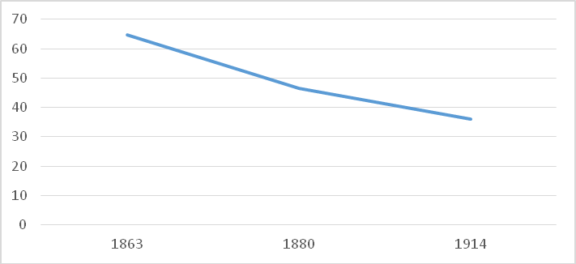

В) 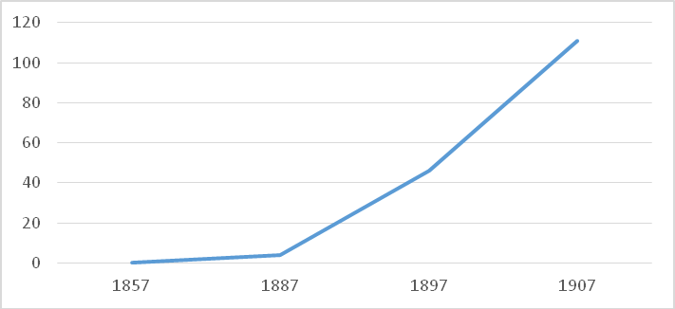

Г) 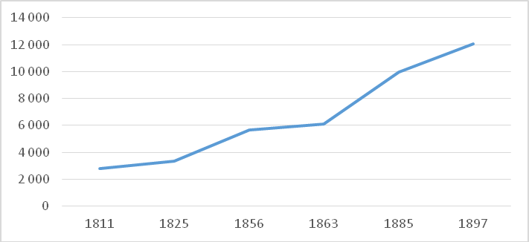

1. Численность городского населения Российской империи, тыс. чел.
2. Количество городов в Российской империи, ед.
3. Количество учащихся в университетах дворянского происхождения, %
4. Выплавка чугуна на юге России, млн пудов

**Ответ:**

|  |  |  |  |
| --- | --- | --- | --- |
| А | Б | В | Г |
| **2** | **3** | **4** | **1** |

**По 2 балла за каждую верную пару. Максимум за задание – 8 баллов.**

**Задание 13-14.**

1. Перед вами отрывки, в которых пропущены названия городов, связанных с событиями Великой Отечественной войны.

А) Блокада прорвана! Мы давно ждали этого дня. Мы всегда верили, что он будет. Мы были уверены в этом в самые чёрные месяцы <…> – в январе и феврале прошлого года. Мы знаем, что сейчас с восторгом, с гордостью, со счастливыми слезами слушает сообщение о прорыве блокады вся Россия – вся Большая Земля. Здравствуй, здравствуй, Большая Земля!

Б) Мгновение тишины... и вновь раскатистое «Ура!!!» На небольшой трибуне и около неё на мостовой стояли командиры дивизий, корпусов, журналисты, писатели, поэты. Парад начался. Под боевыми знамёнами, чеканя шаг на площади у Рейхстага, затаив дыхание, с радостью и гордостью проходят победные батальоны. Здесь, на чужой земле, среди развалин <…> у дымящегося Рейхстага участие в параде было событием особого значения.

В) Как известно, в канун праздника в <…> на станции метро «Маяковская» было проведено торжественное заседание, посвящённое 24-й годовщине Великой Октябрьской социалистической революции, а 7 ноября состоялся традиционный военный парад. Это событие сыграло огромную роль в укреплении морального духа армии, советского народа и имело большое международное значение.

Г) Кто бы ни приехал в <…> – турист ли, ветеран Великой Отечественной, он непременно идёт на площадь имени В. И. Ленина, ищет свидания с легендарным Домом Павлова. Торцом своим дом обращён к площади. На прохожих со стены смотрит суровое лицо солдата, в чертах которого видятся герои. И надпись на каменной плите: «58 дней в огне». Да, так было: два месяца, ни на секунду не выходя из боя, дом сражался с врагом. Его рвали снаряды и мины, секли пулемёты, жгли огнём, а он всё стоял и стоял, преградив фашистам путь к Волге.

Д) Вместе с группой моряков я поднялся на Малахов курган. На месте, где был смертельно ранен Корнилов, стоял бронзовый памятник адмиралу. Защитники <…> 1941–1942 годов, герои второй обороны, с достойным мужеством отстаивали город русской славы; каждый раз после трудной ночи они смотрели на бронзового адмирала и, убедившись в том, что он цел, с ещё большим упорством дрались с врагом.

Е) 5 августа в Москве в 24 часа прогремел салют 120 орудий – в честь освобождения <…> и Белгорода. По традициям Суворова прогремела слава русской армии, Красной Армии, выигравшей величайшую в истории битву, которая начата была 5 июля немцами, а 5 августа победно закончена русскими.

Выберите из предложенного перечня города, названия которых пропущены в отрывках, и установите соответствие. Обратите внимание на то, что в перечне есть лишние города.

1. Харьков
2. Москва
3. Кёнигсберг
4. Севастополь
5. Берлин
6. Минск
7. Ленинград
8. Орёл
9. Одесса
10. Сталинград

**Ответ:**

|  |  |  |  |  |  |
| --- | --- | --- | --- | --- | --- |
| А | Б | В | Г | Д | Е |
| **7** | **5** | **2** | **10** | **4** | **8** |

**По 1 баллу за каждое верное соотнесение. Максимум за задание – 6 баллов.**

1. Установите соответствие между отрывками из задания 15.1 и иллюстрациями, которые относятся к тем же событиям, что описаны в отрывках.

1) 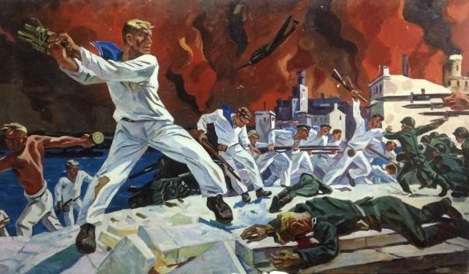 2) 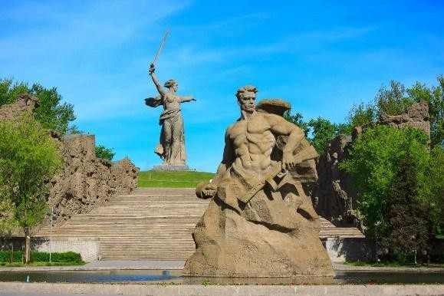

3) 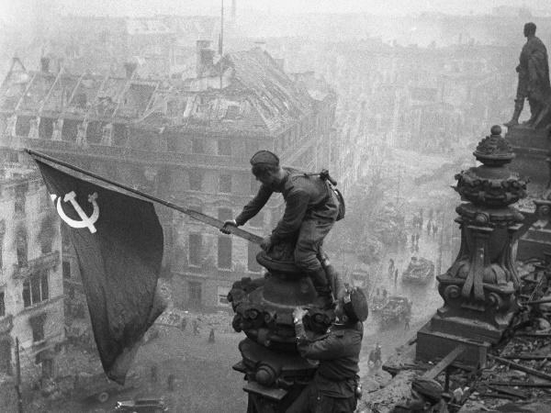4) 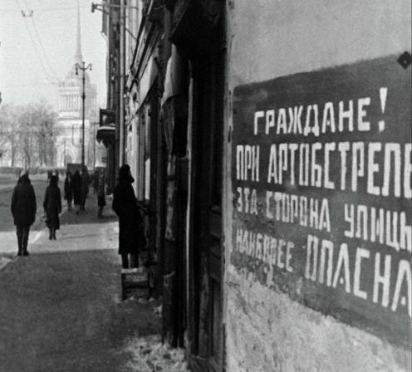

5) 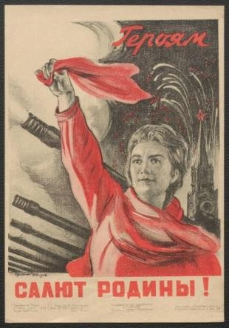 6) 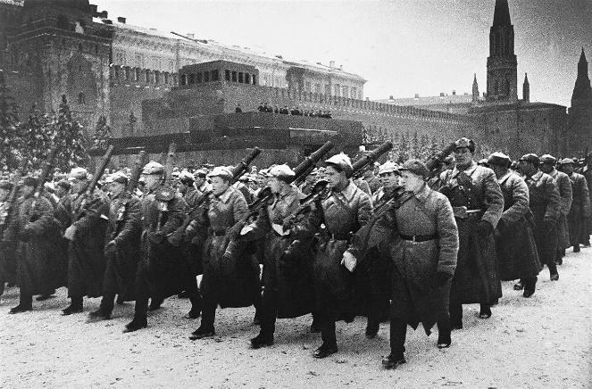

**Ответ:**

|  |  |  |  |  |  |
| --- | --- | --- | --- | --- | --- |
| **А** | **Б** | **В** | **Г** | **Д** | **Е** |
| **4** | **3** | **6** | **2** | **1** | **5** |

**По 1 баллу за каждое верное соотнесение. Максимум за задание – 6 баллов.**

**Задание 15-16.**

1. Перед вами отрывки из источников, посвящённые крупнейшим сражениям XVIII-XIX вв. Определите, о каких сражениях идёт речь, и укажите год, когда они произошли. Год следует записать как последовательность четырёх арабских цифр без знаков препинания.

А) Всё не верится, что победа окончательная и что армия турецкая попадётся в ловушку. В особенности опасаемся, что Османа не возьмут, что он где- нибудь прорвётся и уйдёт. А без него и всей его армии победа неполная. Милорадович первый прискакал с заявлением, что <…> совершенно очищена, что румыны заняли укреплённый лагерь. Он проскакал по улицам, видел кланяющихся низко турок, улыбающихся болгарских женщин и девушек, показавшихся ему красивыми, зашёл помолиться в красивую церковь, оставшуюся без образов, взял там несколько валявшихся патронов – остатков большого склада – и привёз их вместе с турецкою галеткою (сухарь белый) царю для вещественного доказательства своего посещения.

Б) Четырнадцать тысяч человек (о которых я по ошибке написал восемь тысяч) сами сдались в плен, а король сбежал через Днепр с двумя-тремя тысячами офицеров и солдат в Польшу. Эта странная перемена фортуны полностью изменила облик всего предприятия. Московиты с армией в сто тысяч пехотинцев сейчас готовы вторгнуться в Польшу, пехота, насколько я информирован, сейчас направляется в Лифляндию, чтобы осадить Ригу, в то время как их кавалерия отправилась по направлению к Лембергу…

В) Ваше императорское величество, изволите согласиться, что после кровопролитнейшего и 15 часов продолжавшегося сражения наша и неприятельская армии не могли не расстроиться и за потерею, сей день сделанною, позиция, прежде занимаемая, естественно, стала обширнее и войскам невместною, а потому, когда дело идёт не о славах выигранных только баталий, но вся цель будучи устремлена на истребление [вражеской] армии, ночевав на месте сражения, я взял намерение отступить 6 вёрст, что будет за Можайском, и, собрав расстроенные баталиею войска, освежа мою артиллерию и укрепив себя ополчением Московским, в тёплом уповании на помощь Всевышнего и на оказанную неимоверную храбрость наших войск увижу я, что могу предпринять противу неприятеля.

Г) В сём порядке 24 июня в половине двенадцатого часа подошли к Турецкому флоту. Оный стоял, одним крылом примкнувшись к меди и к небольшому каменному острову, другим протянулся к порту, называемому

<...>, находясь в весьма выгодном положении… Тут же увидели вдруг в разных местах загоревшийся флот неприятельский, узрели и победу свою совершенну. Возхищенные сим зрелищем изъявляли они друг другу радостное сердец своих чувство, и каждый из них, ощущая веселие,

свойственное победителям, воссылал Всевышнему хвалу о том, что мог подать неложный опыт усердия к своей Государыне и отечеству.

Д) Войски вашего императорского величества проходят чрез тёмную горную пещеру Урзерн-Лох, занимают мост, удивительною игрою природы из двух гор сооружённый и проименованный Тейфельсбрюке. Оной разрушен неприятелем, но сие не остановляет победителей; доски связываются шарфами офицеров, по сим доскам бегут они, спускаются с вершин в бездны и, достигая врага, поражают его всюду. Напоследок надлежало восходить на снежную гору Бинтнерберг, скалистою крутизною все прочие превышающую.

**Ответ:**

|  |  |  |  |  |
| --- | --- | --- | --- | --- |
| А | Б | В | Г | Д |
| **1877** | **1709** | **1812** | **1770** | **1799** |

**По 2 балла за каждый верный ответ. Максимум за задание – 10 баллов.**

1. Установите соответствие между отрывками из предыдущего задания и картинами, которые посвящены тем же сражениям.

|  |  |
| --- | --- |
| 1 | 2 |

3

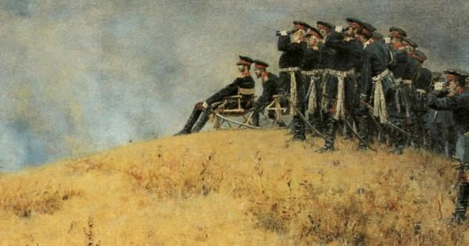

4 5

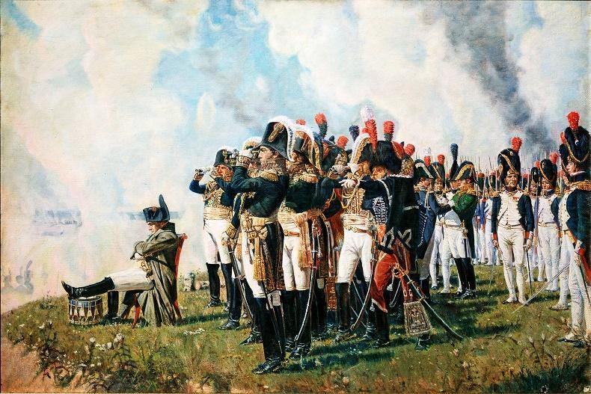 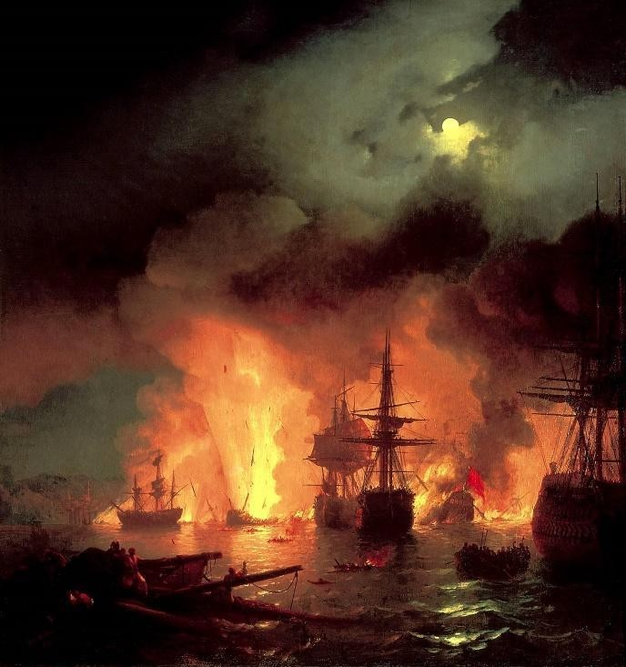

**Ответ:**

|  |  |  |  |  |
| --- | --- | --- | --- | --- |
| А | Б | В | Г | Д |
| **3** | **1** | **4** | **5** | **2** |

**По 1 баллу за каждое верное соотнесение. Максимум за задание – 5 баллов.**

**Задание 17.**

Одна из самых важных сторон деятельности историка – анализ источника, умение извлечь из него необходимую информацию. Перед вами фрагмент из произведения М. Палеолога1 «Царская Россия во время мировой войны». Напишите на его основе небольшую работу на тему «Общественные настроения в Российской империи в конце 1916 г.».

*Среда, 11 октября 1916 г*

При расставании он говорит мне: «А положение внутреннее? Не беспокоит оно вас?»

– Беспокоит? – Нет. – Тревожит? – Да... По моим сведениям, либеральные партии Думы решили не поддаваться ни на одну из провокаций правительства и отложить до другого времени свои требования. Опасность, значит, придёт не от них, но события могут овладеть их волей. Военного поражения, голода, дворцового переворота – вот чего я в особенности боюсь. Если произойдёт одно из этих трёх событий, это неминуемая катастрофа.

*Понедельник, 16 октября 1916 г*

Вот уже несколько дней в Петрограде циркулирует странный слух: уверяют, что Штюрмер доказал, наконец, императору необходимость кончить войну, заключив, в случае надобности, сепаратный мир. Более двадцати лиц пришли ко мне с расспросами. Каждый получал от меня один и тот же ответ: Я не придаю этим россказням никакого значения. Никогда император не предаст своих союзников. Я думал, тем не менее, что легенда не пользовалась бы таким кредитом без содействия Штюрмера и его шайки.

*Вторник, 24 октября 1916 г*

По словам одного из моих осведомителей, обошедшего вчера промышленные кварталы Галерной и Нарвской, народ страдает и озлобляется. Открыто обвиняют министров в том, что они поддерживают голод, чтоб вызвать волнение и иметь предлог к расправе против социалистических организаций. На фабриках по рукам ходят брошюры, подстрекающие рабочих устраивать забастовки и требовать заключения мира. Откуда эти брошюры? Никто этого не знает. Одни полагают, что они распространяются германскими агентами, другие полагают – «охранкой». Везде повторяют, что «так продолжаться не может». Большевики, или «экстремисты», волнуются, организуют совещания в казармах, заявляют, что «близится великий день пролетариата».

*Воскресенье, 5 ноября 1916 г*

Сегодня я смотрю в Мариинском театре серию очаровательных балетов. Я застаю здесь генерала В., которого его обязанности заставляют быть

1 Морис Палеолог (1859-1944) – посол Франции в России в 1914–1917 гг.

в ежедневном контакте с петроградским гарнизоном. Так как я недавно имел случай оказать ему услугу и знаю, что он одушевлён самыми патриотическими чувствами, я спрашиваю его:

– Верно ли, что петроградские войска серьёзно заражены революционной пропагандой и что подумывают даже отправить бо́льшую часть гарнизона на фронт, чтоб заменить её надёжными полками?

После нескольких мгновений колебания он отвечает мне голосом, в котором слышится искренность: «Это правда; дух петроградского гарнизона нехорош.

<…> Если бог не избавит нас от революции, её произведёт не народ, а армия».

*Понедельник, 18 декабря 1916 г*

Б., наблюдающий довольно близко рабочее движение, обращает моё внимание на возрастающую тенденцию вождей социалистических групп освободиться от контроля Думы и организовать свою программу действия вне легальных рамок. Чхеидзе2 и Керенский повторяют: «Кадеты не имеют никакого представления о пролетариате. Из ничего ничего не сделаешь».

В настоящее время эти вожди главные усилия своей пропаганды направляют на армию, доказывая ей, что в её интересах вступить в союз с рабочими, чтоб обеспечить крестьянству, представительницей которого она является, торжество его аграрных требований. В казармах в изобилии распространяются брошюры.

Я спрашиваю Б., имеет ли тенденция распространиться в армии «пораженческая» теория знаменитого Ленина, нашедшего убежище в Женеве.

– Нет, – говорит он мне, – эта теория поддерживается здесь лишь несколькими неистовыми, которых считают подкупленными Германией... или «охранкой». Пораженцы, как их называют, составляют лишь самое незначительное меньшинство в социал-демократической партии.

*Суббота, 23 декабря 1916 г*

Один, из моих друзей, который был у меня вчера и который прибыл из Москвы, рассказал мне, что там крайне раздражены против императрицы. В салонах, в магазинах, в кафе открыто заявляют, что «немка» губит Россию и что её надо запереть на замок, как сумасшедшую. Об императоре не стесняются говорить, что он хорошо бы сделал, если б подумал об участи Павла I.

*Четверг, 28 декабря 1916 г*

Вот уже несколько раз меня расспрашивают о сношениях Бьюкенена3 с либеральными партиями и даже, серьёзнейшим тоном, спрашивают меня, не

2 Чхеидзе Н.С. (1864-1926) – российский политический деятель, социалист, глава меньшевистской фракции в IV Государственной Думе.

3 Бьюкенен Дж. У. (1854-1924) – британский дипломат, посол Великобритании в России в 1910-1918 гг.

работает ли он тайно в пользу революции. Обвинение, которое реакционеры направляют теперь против Бьюкенена, имеет прецедент в истории.

1. **Кратко охарактеризуйте ситуацию в Российской империи к концу 1916 г. Приведите три положения.**

Участник может высказать следующие соображения.

* + К концу 1916 г. Российская империя уже два с половиной года воюет в Первой мировой войне на стороне Антанты – военно-политического блока, противостоящего Центральным державам.
  + Внутреннее положение Российской империи достаточно тяжёлое:

«снарядный голод», нарастание транспортного, топливного и продовольственного кризисов.

* + Внутриполитическая ситуация характеризуется также конфликтом между Государственной думой и правительством. В частности, «Прогрессивный блок», объединение депутатских фракций IV Государственной думы и ряда членов Госсовета, настаивает на немедленных реформах, в том числе на введении правительства общественного доверия», на что царь Николай II в текущий момент не готов согласиться.
  + В ноябре 1916 г. прозвучала знаменитая речь П. Милюкова «Глупость или измена», в которой политик открыто поставил вопрос об измене внутри правительства и даже царской семьи.
  + В общественных настроениях сложившаяся политическая ситуация часто воспринимается как «распутинщина», авторитет Григория Распутина и его влияние на политику России считают огромным.
  + В аристократической элите зреет заговор против Распутина, который закончится 30.12.1916 убийством старца.
  + Большое общественное недовольство вызывает фигура «немки»- императрицы, наблюдается общее падение популярности династии, распространение слухов о национальной измене.
  + В правительственных кругах также наблюдается тяжёлая ситуация:

«министерская чехарда» приводит к снижению уровня управляемости страной и постепенной деградации властных институтов.

**По 2 балла за каждое верно сформулированное положение. Всего можно поставить не более 6 баллов.**

1. **Охарактеризуйте автора источника и сам источник, возможности, которые он даёт для освещения темы. Приведите три положения.**

Участник может высказать следующие соображения.

* + Перед нами источник личного происхождения, а именно дневниковые записи Мориса Палеолога, посла Франции в России в период Первой мировой войны, которые были опубликованы в 1920-е гг. Эти записи не слишком систематичны, однако весьма достоверно передают настроения

момента, а также текущие слухи, что важно в контексте обсуждения темы общественных настроений.

* + По своей должности он практически всё время был непосредственно в столице, Петрограде, поэтому многое из описанного им мог наблюдать лично.
  + Кроме этого, на основании представленных отрывков можно отметить, что у него широкая сеть информаторов, от высокопоставленных генералов до лиц, вращающихся в революционных кругах. Это позволяет ему передать достаточно полную картину происходящего в стране.
  + Ключевой задачей М. Палеолога как посла Франции было недопущение выхода России из войны, что могло произойти или в результате подписания сепаратного мира царским правительством, или в результате революции.

**По 2 балла за каждое верно сформулированное положение. Всего можно поставить не более 6 баллов.**

1. **Назовите четыре различные социальные группы в конце 1916 года, охарактеризуйте их взгляды на перспективы войны и отношение к царской семье.**

На основе источника участник может высказать следующие положения.

* + Ситуация в армии напряжённая, однако разные источники описывают её по-разному. Генерал В., отвечая на вопрос Палеолога о распространении революционной пропаганды в войсках петроградского гарнизона, соглашается с ним, подтверждая, что «дух петроградского гарнизона нехорош», революцию «произведёт не народ, а армия». С другой стороны, информатор Б. утверждает, что «пораженческая» теория Ленина не нашла широкого распространения в армии. В армии активно работают пропагандисты, распространяя брошюры революционного содержания и проводя совещания.
  + Рабочие страдают от тягот войны, в первую очередь от голода, и среди них также распространяются брошюры, призывающие устраивать забастовки и требовать заключения мира.
  + Желание завершить войну есть и в верхах, так, по слухам, министр иностранных дел Штюрмер заинтересован в заключении сепаратного мирного договора, причём Палеолог убежден, что эти слухи поддержаны самим Штюрмером («легенда не пользовалась бы таким кредитом без содействия Штюрмера и его шайки»).
  + В обществе (в среде интеллигенции) растёт негативное отношение к царской семье: выраженная ненависть к императрице, упрёки в её германском происхождении (««немка» губит Россию») и, соответственно, в возможной помощи Германии. Николая II сравнивают с Павлом I, намекая на возможность заговора против него.

**По 2 балла за каждое верно сформулированное положение. Всего 8 баллов.**

1. **Приведите три положения, характеризующие различные политические силы в конце 1916 г.**

На основе источника участник может высказать следующие положения.

* + Рост активности социалистических партий, рост влияния Чхеидзе, Керенского, их идейное «размежевание» с кадетами и активизация пропагандистских усилий в армии и на фабриках.
  + Большевики, выступающие за «пораженческую» идею, не пользуются значительной популярностью и являются маргиналами в социалистическом движении.
  + Либеральные партии, по словам Палеолога, «решили отложить до другого времени свои требования», поэтому, по его мнению, они не представляют опасности для будущего России.
  + Реакционные круги боятся революции и ищут тех, кто поддерживает революционное движение, в частности, обвинения падают на британского посла Бьюкенена.
  + Правительство подозревают в провокациях, например в раздаче брошюр революционного содержания с целью дискредитировать социалистические партии.

**По 2 балла за каждое верно сформулированное положение. Всего можно поставить не более 6 баллов.**

1. **Сделайте вывод о том, как состояние общества в Российской империи к концу 1916 г. соотносилось с непосредственными задачами Мориса Палеолога как посла Франции в России. Приведите два положения.**

Участник может высказать следующие положения.

* + К концу 1916 г. бо́льшая часть общества устала от войны и ходили слухи о готовности к немедленному сепаратному миру. Кроме этого, обострилась политическая борьба, причём особенную активность демонстрировали социалистические партии. Такое состояние дел, безусловно, не устраивало Палеолога, и в конечном счете именно свершившаяся революция привела к выходу России из Первой мировой войны.
  + Исходя из практически полного бездействия правительства и нарастания кризисных тенденций, которые описаны в тексте источника, можно говорить о том, что правительство постепенно утрачивало контроль над политической ситуацией.

**По 2 балла за каждое верно сформулированное положение. Всего можно поставить 4 балла.**

**Максимум за 17 задание – 30 баллов.**

**Задание 18.**

Вам предстоит работать с высказываниями историков и современников о событиях и деятелях отечественной истории. Выберите из них одно, которое станет темой вашего сочинения-эссе. Ваша задача – сформулировать собственное отношение к данному утверждению и обосновать его аргументами, представляющимися вам наиболее существенными. При выборе темы исходите из того, что вы:

1. ясно понимаете смысл высказывания и можете сформулировать на его основе проблему, которую вы будете рассматривать в своём эссе, и поставить три задачи вашей работы, которые необходимо решить для рассмотрения этой проблемы;
2. можете выразить своё отношение к высказыванию (аргументированно согласиться с автором либо полностью или частично опровергнуть его высказывание);
3. располагаете конкретными знаниями (факты, статистические данные, точки зрения, примеры) по данной теме;
4. владеете терминами, необходимыми для грамотного изложения своей точки зрения.

Ваше эссе будет оцениваться по следующим критериям:

* + постановка проблемы и задач;
  + раскрытие трёх задач;
  + знание различных точек зрения по избранной теме;
  + творческий характер восприятия темы, её осмысления;
  + выводы.

1. Между тем ни на Любечском съезде, ни после него не произошло ничего такого, что бы давало основания утверждать о наступлении нового политического строя. Призыв «каждый да держит отчину свою» был злободневен для Руси и до Любечского съезда (А. Толочко)

**Проблема:** значение Любечского съезда для политического развития Киевской Руси.

* + Рассмотреть принципы наследования и порядок взаимодействия князей до Любечского съезда.
  + Охарактеризовать суть Любечского съезда.
  + Оценить последствия Любечского съезда для политического строя Киевской Руси.

1. Таким образом, поход Тохтамыша, при всей тяжести понесённого Москвой удара, не был катастрофой. С политической точки зрения он не привёл к капитуляции Москвы, а лишь несколько ослабил её влияние в русских землях. (А. Горский)

**Проблема:** историческое значение похода Тохтамыша на Москву.

* + Охарактеризовать события 1382 г.
  + Рассмотреть политические последствия похода Тохтамыша в контексте борьбы Москвы за влияние в русских землях.
  + Охарактеризовать иные последствия событий 1382 г. и выяснить, можно ли оценить поход Тохтамыша как «катастрофу».

1. Сходство между двумя правительницами [Еленой Глинской и Софьей Алексеевной] заметно уже в том, что они обе пришли к власти в кризисной обстановке, использовав с выгодой для себя политическую конъюнктуру. (М. Кром)

**Проблема:** сопоставление обстоятельств прихода к власти и правлений Елены Глинской и Софьи Алексеевны.

* + Охарактеризовать суть кризиса 1530-х гг. и характер действий Елены Глинской в условиях сложившейся конъюнктуры.
  + Охарактеризовать суть кризиса 1680-х гг. и характер действий Софьи Алексеевны в условиях сложившейся конъюнктуры.
  + Сравнить Елену Глинскую и Софью Алексеевну в контексте обстоятельств их прихода к власти и особенностей дальнейшего правления.

1. Основное содержание реформ Екатерины II связано с продолжением модернизации, причём на сей раз речь шла не только о внешней европеизации политических институтов, но и о создании иной социальной структуры общества. (В. Кириллов)

**Проблема**: сущность реформ Екатерины II в контексте модернизации России.

* + Раскрыть значение термина «модернизация» и выявить его применимость при описании государственной деятельности Екатерины II.
  + Рассмотреть предшествующие Екатерине модернизационные реформы XVIII в.
  + Охарактеризовать преобразования Екатерины II, которые привели к внешним и структурным изменениям общества и институтов.

1. Отказавшись от экспансионистских планов на востоке, русское самодержавие и на западе выбирает более осторожную политику, рассчитанную скорее на противодействие распространению в России чуждых

влияний, чем на агрессивное отстаивание собственных принципов за пределами империи. (А. Зорин о внешней политике Николая I в 1830-х гг.)

**Проблема:** сущность внешней политики Николая I в 1830-е гг.

* + Охарактеризовать политику Российской империи на востоке к началу 1830-х гг. и определить её итоги.
  + Рассмотреть основные события политики Российской империи на западе.
  + Сравнить внешнюю политику 1830-х гг. с предшествующим периодом и сделать вывод о степени её осторожности и её целях.

1. Старания Александра III сохранить и усилить роль сословных привилегий не смогли сколь-нибудь существенным образом повлиять на ход экономического и социального развития, начатого в России в результате Великих реформ. (С. Беккер)

**Проблема**: результаты сословной политики Александра III в контексте социально-экономического развития Российской империи.

* + Охарактеризовать сословную политику Александра III.
  + Охарактеризовать достигнутые в результате Великих реформ успехи в социально-экономическом развитии государства.
  + Определить степень влияния сословной политики Александра III на вектор социально-экономического развития Российской империи.

1. Избалованный успехами своей финансовой политики и удачею при недавнем заключении мира с Японией, он, несомненно, был убеждён, что венчает свою карьеру инициативою в акте, который явится источником счастья и величия Родины и самого Государя. (И. Толстой о С. Ю. Витте)

**Проблема**: оценка деятельности С. Ю. Витте.

* + Охарактеризовать деятельность С. Ю. Витте как министра финансов.
  + Рассмотреть успехи внешнеполитической деятельности С. Ю. Витте.
  + Охарактеризовать его роль в создании Манифеста 1905 г. и оценить место этого события в карьере С. Ю. Витте, судьбе России и государя.

1. Осень 1936 года ознаменовала собой поворот как внешней, так и внутренней политики: именно с этого момента восторжествовала полицейско-деспотическая логика, усугублённая всё более острым восприятием Сталиным угрозы войны. (Н. Верт)

**Проблема:** сущность и причины изменений сталинской политики в 1936 г.

* + Охарактеризовать, в чём заключался поворот, совершённый И. Сталиным во внешней политике осенью 1936 г.
  + Охарактеризовать, в чём заключались изменения во внутренней политике в тот же период времени.
  + Рассмотреть, как «полицейско-деспотическая логика» и «угроза войны» повлияли на сущность поворота 1936 года.

1. [В 1942 году] Вновь Красной Армии пришлось познать горечь поражений и отступления, вновь вражеские войска двигались по нашей земле на восток. Но 1942 год был и годом Сталинграда. В сражении под этим волжским городом Красная Армия разгромила и уничтожила крупнейшую стратегическую группировку немецко-фашистских войск, и 1942 год стал рубежом, изменившим весь ход Второй мировой войны. (В. И. Кардашов)

**Проблема:** значение 1942 г. в развитии боевых действий Второй мировой войны.

* + Охарактеризовать события 1942 г. до Сталинградской битвы.
  + Охарактеризовать события и итоги Сталинградской битвы.
  + Оценить значение 1942 г. как года начала коренного перелома во Второй мировой войне.

1. Теперь же, в условиях усиливавшегося экономического кризиса, центр оказывался неспособен дать средства республикам, откупиться на время от их проблем. Отсюда возникали две модели поведения: для центра – это применение политических факторов, а при необходимости – и военной силы, а для республик – надежда избавиться от одряхлевшего, но остававшегося опасным центра и начать решать собственные экономические проблемы самостоятельно. (Р. Пихоя)

**Проблема**: эволюция взаимоотношений союзного центра и республик в контексте распада СССР.

* + Охарактеризовать политику союзного центра по отношению к республикам в контексте растущих экономических сложностей.
  + Охарактеризовать проявления самостоятельности республик, вызванные экономическим кризисом.
  + Выявить причины изменений взаимоотношений союзного центра и республик.

**Критерии оценивания**

* 1. **Постановка проблемы и задач (до 5 баллов).**

1. Постановка проблемы **(до 2 баллов)**.
   * **2 балла** выставляется, если проблема сформулирована корректно, в явном виде.
   * **1 балл** выставляется, если проблема в явном виде не сформулирована, но из постановки задач следует, что участник её

понимает.

* + **0 баллов** выставляется, если проблема в явном виде не сформулирована, а постановка задач не даёт возможности определить, понимает её участник или нет.

1. Постановка задач **(до 3 баллов)**.
   * **3 балла** выставляется, если в явном виде корректно сформулировано

**три** задачи.

* + **2 балла** выставляется, если в явном виде корректно сформулировано

**две** задачи.

* + **1 балл** выставляется, если в явном виде корректно сформулирована

**одна** задача.

* + **0 баллов** выставляется, если задачи не сформулированы.
  1. **Раскрытие задач (до 15 баллов).**

Каждая из трёх задач оценивается в **5 баллов**.

1. Грамотность использования исторических фактов и терминов

**(до 2 баллов).**

* + **2 балла** выставляется, если все факты и термины использованы участником корректно и уместно.
  + **1 балл** выставляется, если наряду с фактами и терминами, использованными корректно и уместно, допущены фактические и терминологические ошибки.
  + **0 баллов** выставляется, если факты и термины не использованы или все приведены с ошибками.

1. Аргументированность авторской позиции **(до 3 баллов)**.
   * **3 балла** выставляется, если все приведённые автором тезисы аргументированы полно и корректно.
   * **2 балла** выставляется, если аргументация корректна, но отличается явной неполнотой.
   * **1 балл** выставляется, если аргументация носит обыденный, эмоциональный характер.
   * **0 баллов** выставляется, если конкретных аргументов в подтверждение авторской позиции нет.

Если участник **не сформулировал проблему и задачи (по первому критерию выставлено 0 баллов)**, грамотность использования исторических фактов и терминов и аргументированность авторской позиции в работе оцениваются по **критериям одной задачи**, т. е. за эту часть работы **не может быть выставлено более 5 баллов.**

* 1. **Знание различных точек зрения по избранной теме (до 5 баллов).**
     + **5 баллов** выставляется, если участник корректно и конкретно излагает несколько позиций, отражённых в литературе или источниках, с конкретными указаниями на авторов, т. е. привлечение источников и историографии **не носит формальный характер**.
     + **4 балла** выставляется, если участник корректно и конкретно излагает несколько позиций, отражённых в литературе или источниках, без конкретных указаний на авторов.
     + **3 балла** выставляется, если участник корректно излагает несколько позиций в общих чертах (по образцу «есть такая точка зрения, есть другая») **или** корректно и конкретно использует историографию и (или) источники в своей работе **разово**.
     + **2 балла** выставляется, если использованные участником историография и (или) источники не имеют прямого отношения к теме, т. е. их привлечение **носит формальный характер**.
     + **1 балл** выставляется, если участник сугубо символически что-то упоминает про разные точки зрения.
     + **0 баллов** выставляется, если представление о наличии различных точек зрения по избранной теме не демонстрируется участником вообще.
  2. **Творческий характер восприятия темы, её осмысления (до 5 баллов).**
     + **5 баллов** выставляется, если на протяжении всей работы участник демонстрирует ярко выраженную личную позицию, заинтересованность в теме, предлагает оригинальные (имеющие право на существование с учётом фактов и историографии) мысли. Работа написана хорошим литературным языком с учётом всех жанровых особенностей эссе.
     + **3–4 балла** выставляется, если личная позиция и заинтересованность проявляются время от времени, есть хотя бы одна оригинальная идея. Работа написана хорошим литературным языком с учётом всех жанровых особенностей эссе.
     + **1–2 балла** выставляется, если участник демонстрирует личную позицию и творческое начало хотя бы формально («как мне кажется», «я убеждён», «меня увлекает» и т. д.). Работа написана грамотно с точки зрения стилистики русского языка, однако текст предельно формализован (я выбрал такую-то тему по следующей причине, план моей работы будет следующий и т. д.).
     + **0 баллов** выставляется, если работа носит реферативный характер, т.е. представляет собой пересказ учебника либо литературы без

творческого начала вообще (Иван Грозный родился, женился и т. д.).

* 1. **Выводы (до 5 баллов).**

1. Выводы по каждой из задач **(до 3 баллов)**.
   * **3 балла** выставляется, если корректно и конкретно сформулированы выводы по трём задачам.
   * **2 балла** выставляется, если корректно и конкретно сформулированы выводы по двум задачам.
   * **1 балл** выставляется, если корректно и конкретно сформулирован вывод по одной задаче.
2. Общий вывод по эссе **(до 2 баллов)**.
   * **2 балла** выставляется, если общий вывод сформулирован конкретно и корректно, в полном соответствии с рассмотренной темой.
   * **1 балл** выставляется, если общий вывод сформулирован самым абстрактным образом, явного соответствия рассмотренной теме не обнаруживается.
   * **0 баллов** выставляется, если общий вывод не сформулирован.

Если участник **не сформулировал проблему и задачи (по первому критерию выставлено 0 баллов)**, то этот критерий оценивается только по пункту **«Общий вывод по эссе»**, т. е. за эту часть работы **не может быть выставлено более 2 баллов**.

**Максимум за 18 задание – 35 баллов.**